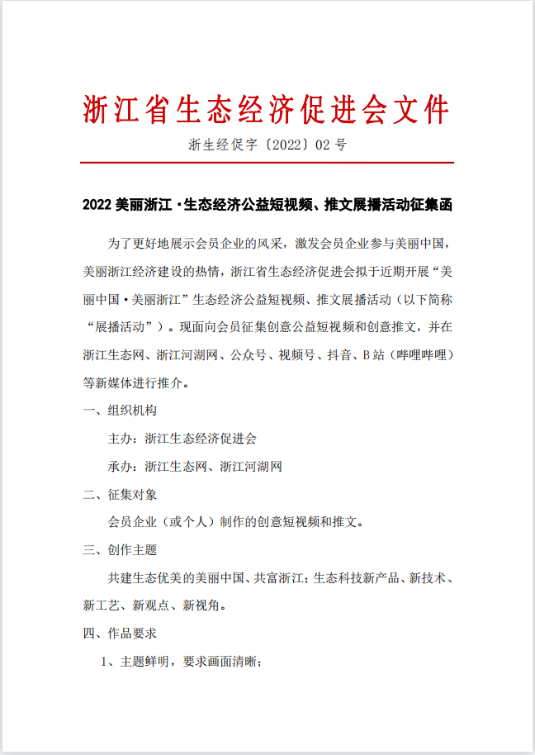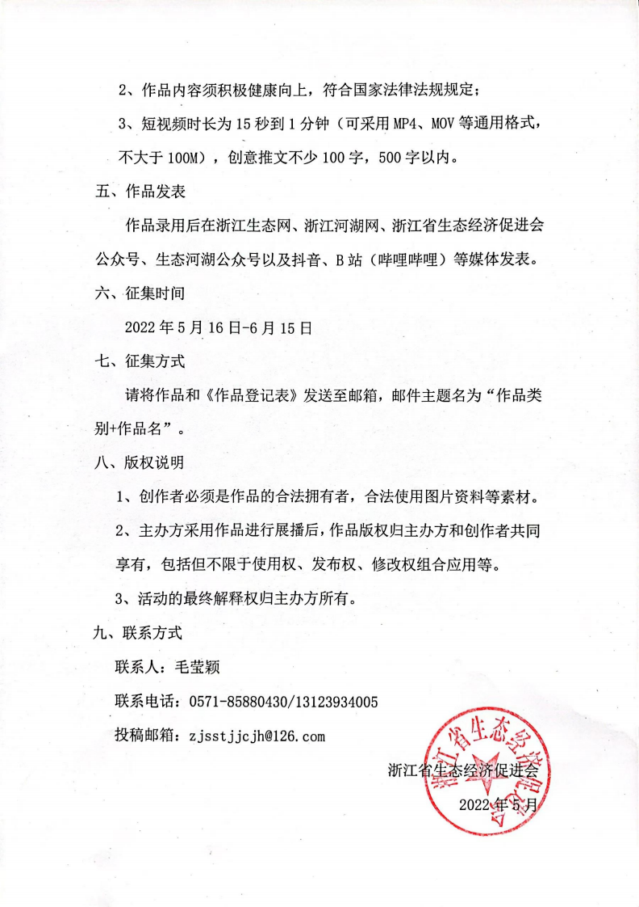

作品登记表

作品名称
作品类别 | 短视频 推文
作品简介
创作人员 (团队)
姓名 | 性别 | 工作单位及职务 |  |  | 备注
报送单位信息
报送单位
联系人： |  |  | 联系电话：
我 (们) 在此申明所投送作品是我 (们) 合法拥有，不涉及他人 的著作权和国家机密及敏感信息。

签字/盖章

